КАК СОЗДАТЬ САЙТ ЗА 3 ЧАСА

Этот пост у меня даже не планировался, т.к. тема моя основная — продвижение, а не создание сайтов. Но у меня так часто спрашивали, на чем и как я делаю сайты, как создать сайт за 3 часа, как быстро создать сайт на WordPress, как это сделать красиво и бесплатно, что я решила написать про это подробно с указанием всех технических нюансов.
Речь идет на создании любого сайта (не обязательно блога) на WordPress, т.к. это одна из самых простых и интенсивно развивающихся бесплатных платформ. У меня все мои сайты на нем. Есть у него и плюсы, есть и некоторые минусы, хотя минусы скорее распространяются на масштабирование сайта и зависят от того, насколько грамотно изначально сформировать базу данных сайта. Если вы планируете огромный сайт на Вордпресс — стоит нанять специалиста этого направления.

Часто задача запустить даже простой сайт вгоняет людей в ступор и выпуск сайта откладывается на месяцы, если не на годы. Или все портит желание перфекциониста запустить сразу красивый и максимально удобный сайт. Со мной это происходило кучу раз, все эти ловушки хорошо известны. Поэтому теперь чаще всего (если только не нужен хороший лендинг-пейдж), я вполне могу создать сайт за 3 часа и начать с ним работать.
Дизайн, юзабилити и прочее будут дорабатываться потом в ходе дела. Часто самое главное — когда возникла идея, дать ей ход в 72 часа. Сайт будет «отстаиваться» — набирать возраст, траст, ссылочную массу, контент. Даже если я потом захочу переделать дизайн, он уже будет иметь сотни посетителей, топовые позиции, и принесет большую пользу.

Указанное время — 3 часа — не включает в себя временные затраты на поиск исполнителя на фрилансе (у меня уже есть такой проверенный специалист), если вы сами не разбираетесь в HTML или там привязке домена, не умеете регистрировать хостинг и т.д.
Я могу за пять минут на уже давно существующих эккаунтах создать домен, привязать к хостингу. Могу также моментально установить на хостинг Вордпресс (на некоторых хостингах типа Masterhost, Keyweb) есть автоматическая установка любых популярных движков. Могу разобраться с почти любой темой и еще могу покопаться в HTML-коде и кое-что по мелочам подпрвить.
Но для перевода шаблонов и разных других более сложных вещей (в частности, грамотно поставить плагин так, чтобы у меток и рубрик тоже были свои собственные Title, Meta Description, описание) я нанимаю специалиста на фрилансе. Это не дорого и гораздо грамотнее и быстрее.
На самом деле, чтобы создать сайт, в очень спокойном режиме, у меня ушло 3 неполных дня (по несколько часов в день) на это все, включая наполнение сайта 15 постами (вместе с их написанием).

1 день — выбрала шаблон, поставила домен, хостинг, вордпресс, тему. (1.5 часа)
2 день — потестировала тему, забила примерным контентом и написала большой список поправок техническому специалисту (1.5 часа)
3 день — наполняла контентом, правили оставшиеся мелочи вместе с тех. специалистом. (дополнительное время, когда сайт уже готов)

Но, конечно, это занимало у меня не весь день и если бы это был срочный проект, и мы бы с тех специалистом были оперативно на связи, пока он работал, мы бы справились со всеми делами за 3 часа.
Смотрите все основные шаги этого процесса. У меня, прямо как у Ананимных Алкоголиков получилось 12 штук )

Итак, как создать сайт за 3 часа:

1. Придумать домен для сайта.
Для этого иду на nic.ru. У них есть еще удобный сервис подбора доменных имен.
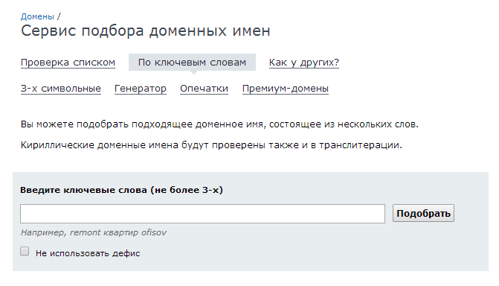
Я обычно беру домен в зоне .ru. Как-то пыталась регистрировать еще и .рф. И как-то не понравилось.

2. Зарегистрировать выбранный свободный домен
Тут есть 2 основных варианта — сделать это отдельно на сайте регистратора nic.ru подороже или на сайте любого из перекупщиков типа 2domains.ru. И прописать там DNS вашего хостинг-провайдера.
Либо сразу покупать домен через хостинг-провайдера.
В зависимости от важности домена и проекта для меня, я использую разные варианты, комбинирую.

3. Завести хостинг
Тут опять же много вариантов:
— Простой хостинг или выделенный сервер
— Хостинг там же, где домен или отдельно
— Уже у вас был хостинг или вы заводите новый.
Данный сайт у меня находится на довольно мощном выделенном сервере у немецкого хостера Keyweb с некоторыми другими моими сайтами вместе. Мне пришлось туда переехать, когда крупные сайты тип seo-know-how с порядка 1500 постов стали нагружать ресурсы хостинга.
Но если у вас планируется простой не сильно большой сайт — вам подойдет любой хостинг с начальным тарифом где-то за 200 рублей в месяц.
Другие сайты у меня находятся еще у хостеров masterhost, vds64.com, beget. Пробовала я также netangels, тоже в порядке.
Поэтому все, что мне нужно было сделать — создать сайт на уже существующем хостинге. Но в принципе и создать новый с нуля тоже очень быстро.

4. Прописать DNS выбранного хостинг-провайдера в настройках нового домена.
После того как сайт у хостера создан, прописываем DNS. Или если заранее знаем, какие днс прописывать, прописываем сразу при регистрации. Днс могут иметь вид типа:
ns1.beget.ru
ns2.beget.ru
но могут иметь и несколько иной вид, уточняйте у хостера.

5. Поставить Вордпресс на хостинг.
Чаще всего у нормальных хостеров это делается нажатием одной кнопочки моментально. У самых продвинутых есть возможность выбора всяких настройек типа «Выборочная настройка» — указать в какую папку на сайте сложить Вордпресс, обновлять ли его на автомате, какие данные задать для пользователя бд и т.д.

Если у вашего хостера этого нет и вы никогда не ставили Вордпресс на хостинг, то лучше бы кого-то нанять рублей за 200, кто имеет в этом опыт. Хотя ничего особо сложного нет, можно погуглить и самостоятельно поставить. Для этого надо будет скачать свежий архив с официального сайта WordPress, распаковать и залить на хостинг. Нюансов я не знаю.

6. Поставить шаблон (дизайн сайта)
Не так давно я с радостью ставила бесплатные шаблоны из открытых источников. Но после того как два раза подряд в шаблоны оказывался внедрен вредоносный код и начиналась рассылка спама и хостер грозился закрыть все другие сайты с площадки, мне стоило больших нервов и довольно больших денег чтобы пересмотреть все сайты на вирусы и отменить карантин, я решила больше никогда такого не делать.Теперь я только покупаю шаблоны на Themeforest

Средняя цена шаблона — 40-45 долларов.
Вот тут, на сайте Themeforest можно посмотреть и купить сотни отличных, современных, адаптивных шаблонов под WordPress
Этот шаблон я тоже купила там же. Самое сложное — представить, как будет выглядить твой сайт и какой шаблон ему точно подойдет, т.к. речь идет о покупке и не хочется промахнуться.
Процесс выбора трехшаговый:

1. Сначала сохраняем ссылки на все более-менее подходящие шаблоны (обратите внимание, что есть ссылка на страничку шаблона на Themeforest, где вы будете его покупать и на демо-страницу, как выглядит дизайн).
2. Из оставшихся 10-20 дизайнов за 1-2 дня (чтобы переспать с подходящими вариантами), пытаясь представить, как вы выкладываете что-то на сайт, выбираем штуки 3 уже которые вам точно нравятся.
3. Далее можно посоветоваться с друзьями и коллегами и еще за 1-2 дня выбрать окончательный вариант.
Не забудьте, что шрифты, картинки, цвета — все легко меняется. Слайдеры и блоки тоже убираются или добавляются по вашему желанию.
Там же есть отличные шаблоны для Landing Page, Muse, для других движков — Joomla и пр. Можно выбрать по типу — информационный сайт, интернет-магазин, личный блог, сайт интернет-СМИ и т.д.
Современные шаблоны все хорошего качества, мало того, что адаптивные (под разные устройства), так еще и с очень гибкими настройками цветового решения, фона, всех шрифтов, расположения колонок и т.д. То есть по сути из одного шаблона (такого как мой), можно сделать несколько совершенно разных сайтов.

Еще я всегда выбираю светлые темы, на белом фоне, т.к. проверено, черные и серые и прочие совершенно невозможно читать.

7. Поставить все нужные плагины
Я не сильно большой специалист по плагинам, у меня есть свои проверенные наработки, но я не занимаюсь частыми исследованиями, что еще нового вышло для тех же самых целей. Были и такие ситуации, когда какой-то плагин блокировал работу всего сайта — жрал все ресурсы. В итоге от некоторых вроде с первого взгляда очень хороших пришлось отказаться (так было с плагином Топограф).
У меня такой основной список:
Akismet — от спама в комментриях (он ставится по умолчанию, нужно только получить и ввести код — я ввожу один и тот же на всех своих блогах)
Broken Link Checker — для проверки и работы с битыми ссылками
Dagon Design Sitemap Generator — для создания карты сайта «для людей». Ссылку на эту карту сайта я обычно ставлю в футере и скорее для поисковых систем.
Exclude Pages from Navigation — удобный плагин, если навигационное меню сайта в теме формируется напрямую из структуры его страниц, чтобы исключить какие-то страницы из меню.
Google XML Sitemaps — формирует карту сайта в XML для поисковых систем
Quick Cache — для кеширования сайта
RusToLat — чтобы ЧПУ имена страниц сами переводились транслитерацией в латиницу из названия постов.
UpToLike Share Buttons — у меня после установки на этот блог возникли вопросы к этому плагину кнопок для расшаривания постов в соцсети. Уже не в первый раз шел конфликт почт, если я пыталась привязать этот плагин к разным сайтам и где-то указана та же самая почта. Саппорт уже ответил, мы разобрались.
Однозначно, этот плагин является самым продвинутым, с подробной статистикой, гибкой настройкой внешнего вида кнопок и их расположения.
WP No External Links — переделывает все внешние ссылки в постах через редирект в такой вид: http://seoandme.ru/goto/https://www.youtube.com/channel/UCPkGvs9HhIBMVETjAxUT-Pw
Yet Another Related Posts Plugin — плагин для вывода похожих записей (только если у темы нет самостоятельного вывода похожих постов)
Disqus — система комментирования сайта. Пробовала разные — и Cackle, и Hypercomments, и родные комментарии Вордпресса, и парочку других систем — больше всего сейчас нравится Дискус, не жалею, что он стоит.

Отдельно про SEO-плагин.

Раньше я всегда ставила All in One SEO. Сейчас очень люблю Yoast SEO, ставлю всегда его.

8. Настроить ЧПУ ссылки
Для этого нужно установить плагин RustoLat (уже стоит в прошлом шаге) и сделать с WordPress блогом следующее:
В админке Вордпресса в заходим в пункте меню «Настройки» в «Постоянные ссылки».
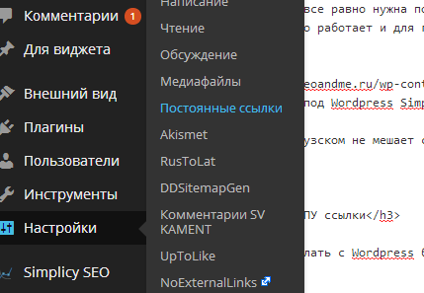
Далее там вместо «по умолчанию» — вид ссылки http://seoandme.ru/?p=123
я меняю на «Произвольно» и добавляю такой кусок /%postname%.html
получается вот так:
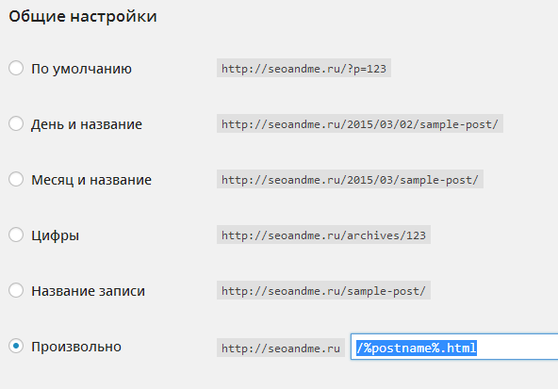
И в итоге при создании поста мы видим такое:
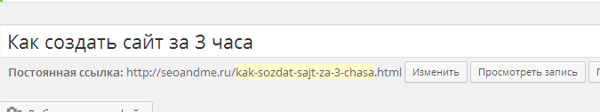
Если название поста длинное и ссылки тоже получаются чересчур длинные, то я укорачиваю URL ссылки.
Вообще — размер URL сейчас очень важен, поэтому существует еще такая рекомендация, как не делать окончание .html у ссылки, чтобы сократить размер ссылки.

9. Сделать некоторые технические SEO-поправки
Тут может быть много или мало правок — в зависимости от вашей темы (шаблон) и вашей дотошности.
Я обычно меняю следующее:
— Чтобы внутри постов заголовок был в h1 и без стилей внутри тега
— Чтобы ссылка на главную с логотипа или названия блога была ссылкой на всех страницах, кроме главной (чтобы на главной не было цикличных ссылок на саму себя)
— Чтобы на главной был только 1 H1 — на самых важных ключевых запросах
— Чтобы название блога на вторых страницах не было H1 (там свой собственный H1 — заголовок поста)
— Смотрю, чтобы ссылки были подчеркнуты
— Чтобы текст был достаточно читабелен.
— Чтобы в ленте записей (на главной, в разделах, метках, рубриках) на пост не вело много одинаковых ссылок (как это часто бывает, что на пост ссылается и его заголовок, и картинка, и ссылка «подробнее», и еще с количества комментариев). Я обычно оставляю только с заголовка поста
— Чтобы у меня точно все было в порядке с возможностью задать уникальные H1, Title, Meta description, Meta keywords для любой страницы сайта
— Чтобы были нормальные хлебные крошки (строка состояния). Где последним пунктом идет название страницы и при этом она не является ссылкой на саму себя (не является цикличной ссылкой).
Ну в общем-то, это главное.

10. Сформировать структуру, наполнить
Ну тут, думаю все примерно понятно.
Если у вас ступор — начинайте делать что либо, что угодно. Делайте меню, виджеты, структуру разделов, страничку «О проекте» или «О компании», пишите первый пост, который не уверены, что хотите поставить — все, что угодно, лишь бы разогнаться.
И желательно при создании названий разделов сверяться со статистикой wordstat.yandex.ru и выбирать по возможности какие-то СЧ запросы (среднечастотные). Не самые-самые не запрашиваемые, но и не самые популярные.

11. Оптимизировать все страницы
Мало создать сайт, чтобы он «продвигался сам» — обязательно нужно провести поисковую оптимизацию всех страниц.
Про это я говорю много на своих бесплатных курсах по SEO. В папке «Руководства и курсы» - «Общий SEO курс» вы можете взять урок по внутренней поисковой оптимизации сайта

12. Выпнуть в интернет-пространство
Тут тоже все довольно просто.

Обязательно почитайте мою статью «Руководство по Малобюджетному запуску Нового сайта» в этой же папке «Мои статьи по продвижению сайтов»

Что можно сделать:

— Зарегистрироваться в Яндекс Вебмастере, Инструменты для Вебмастера Google, поставить Яндекс Метрику и Google Analytics.
— Отправить ссылку в соцсети. Хорошо бы, чтобы у вас было по несколько хотя бы слегка прокаченных эккаунтов в каждой из соцсетей. Если нет — хорошо бы создать хотя бы по одному официальному эккаунту для нового сайта. Если нет времени или возможности — хотя бы купить на socialtools или forumok размещение в фейсбуке, гугл +, вконткакте и пр. Можно и хорошо бы купить на rotapost посты в самых крупных твиттер-эккаунтах (не больше 50 рублей) и посты в активных жж и других блогах.
— В идеале — создать пресс-релиз и разместить по пресс-релизовым сайтам и тематическим форумам из ТОП Базы.
— Ну или хотя бы добавить в эддурилку Яндекса и Гугла, но это мало что даст или придется очень долго ждать. А после выполнения всех вышеуказанных пунктов, вы уже скоро начнете получать трафик по НЧ (низкочастотным запросам).
Если есть вопросы на тему — как быстро создать сайт на WordPress — пишите, обязательно отвечу.

